TUẦN 30
TỰ NHIÊN VÀ XÃ HỘI
CHỦ ĐỀ 6: TRÁI ĐẤT VÀ BẦU TRỜI.
Bài 27: TRÁI ĐẤT VÀ CÁC ĐỚI KHÍ HẬU (T1)
I. YÊU CẦU CẦN ĐẠT:
1. Năng lực đặc thù:
- Có nhận biết ban đầu về hình dạng Trái Đất qua quả địa cầu.
- Chỉ được cực Bắc, cực Nam, đường Xích đạo, bán cầu Bắc, bán cầu Nam và các đới khí hậu trên quả địa cầu.
- Chỉ được vị trí của Việt Nam trên quả địa cầu.
2. Năng lực chung:
- Năng lực tự chủ, tự học: Có biểu hiện chú ý học tập, tự giác tìm hiểu hình dạng Trái Đất, vị trí các bộ phận trên quả địa cầu để hoàn thành tốt nội dung tiết học.
- Năng lực giải quyết vấn đề và sáng tạo: Có biểu hiện tích cực, sáng tạo trong các hoạt động học tập, trò chơi, vận dụng khi xác định cực Bắc, cực Nam, đường Xích đạo, bán cầu Bắc, bán cầu Nam và các đới khí hậu.
- Năng lực giao tiếp và hợp tác: Có biểu hiện tích cực, sôi nổi, nhiệt tình trong hoạt động nhóm; có khả năng trình bày, chỉ và nêu được vị trí của Việt Nam trên quả địa cầu.
3. Phẩm chất:
- Phẩm chất nhân ái: Có ý thức chia sẻ, hợp tác với bạn trong quá trình học tập và thực hành với quả địa cầu.
- Phẩm chất chăm chỉ: Có tinh thần chăm chỉ học tập, tích cực quan sát, tìm hiểu về Trái Đất và các đới khí hậu.
- Phẩm chất trách nhiệm: Giữ trật tự, biết lắng nghe, học tập nghiêm túc; có trách nhiệm với tập thể khi tham gia hoạt động nhóm.
4. Tích hợp:
- BVMT: Nhận biết Trái Đất là ngôi nhà chung của con người và muôn loài; bước đầu hình thành ý thức yêu quý Trái Đất, bảo vệ môi trường sống và ứng xử phù hợp với điều kiện khí hậu ở mỗi nơi.
II. ĐỒ DÙNG DẠY HỌC
- Kế hoạch bài dạy, bài giảng PowerPoint, quả địa cầu, video giới thiệu về Trái Đất trong không gian vũ trụ.
- SGK và các thiết bị, học liệu phục vụ cho tiết dạy.
III. HOẠT ĐỘNG DẠY HỌC
Hoạt động của giáo viên | Hoạt động của học sinh
1. Khởi động:
- Mục tiêu:
+ Tạo không khí vui vẻ, khấn khởi trước giờ học.
+ Kiểm tra kiến thức đã học của học sinh ở bài trước.
- Cách tiến hành:
- GV mở bài hát “Trái Đất này là của chúng mình” để khởi động bài học. | - HS lắng nghe bài hát.
+ GV nêu câu hỏi để HS nêu được một số thông tin về Trái Đất được nhắc đến trong bài hát. | + HS trả lời: Trái Đất là ngôi nhà chung của chúng ta, rất đẹp và cần được bảo vệ.
- GV nhận xét, tuyên dương. | - HS lắng nghe.
- GV dẫn dắt vào bài mới. | - HS lắng nghe.
2. Khám phá:
- Mục tiêu:
+ Có nhận biết ban đầu về hình dạng Trái Đất qua quả địa cầu.
+ Chỉ được cực Bắc, cực Nam, đường Xích đạo, bán cầu Bắc, bán cầu Nam và các đới khí hậu trên quả địa cầu.
- Cách tiến hành:
Hoạt động 1. Tìm hiểu về hình dạng Trái Đất qua quả địa cầu (làm việc cặp đôi)
- GV chia sẻ hình 1, nêu câu hỏi: Mô tả lại hình dạng của Trái Đất. Sau đó mời học sinh quan sát, làm việc cặp đôi và mời đại diện một số nhóm trình bày kết quả.  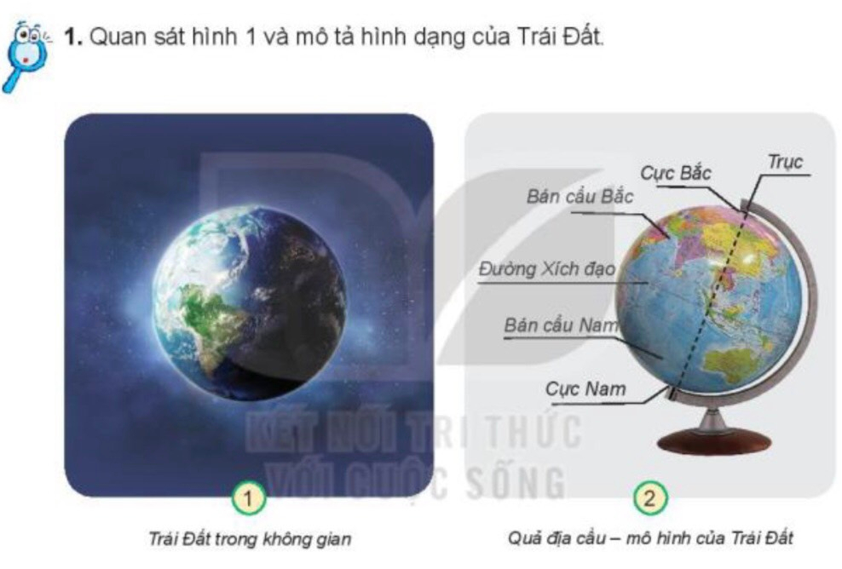 | - Học sinh đọc yêu cầu bài, trao đổi cặp đôi và tiến hành trình bày:  + Trái Đất có dạng hình cầu.
- GV mời đại diện một số nhóm trình bày kết quả. | - Đại diện một số nhóm trình bày kết quả.
- GV mời các HS khác nhận xét, bổ sung. | - HS nhận xét ý kiến của bạn.
- GV nhận xét chung, tuyên dương. | - Lắng nghe, rút kinh nghiệm.
- GV chốt HĐ1 và mời HS đọc lại: Trái Đất có dạng hình cầu. | - 1 HS nêu lại nội dung HĐ1.
Hoạt động 2. Tìm hiểu vị trí cực Bắc, cực Nam, đường Xích đạo, bán cầu Bắc, bán cầu Nam.
- GV yêu cầu HS đọc thông tin “Em có biết”, nêu câu hỏi: | - 1 học sinh đọc thông tin, lớp đọc thầm theo và tiến hành làm bài.
+ Quan sát hình 2 và chỉ cực Bắc, cực Nam, đường Xích đạo, bán cầu Bắc, bán cầu Nam trên hình. | - 1 HS lên bảng chỉ cực Bắc, cực Nam, đường Xích đạo, bán cầu Bắc, bán cầu Nam.
+ Các bán cầu nằm ở vị trí nào so với Xích đạo? | + Bán cầu Bắc nằm ở phía trên đường Xích đạo, bán cầu Nam nằm ở phía dưới đường Xích đạo.
- GV mời một số HS trình bày kết quả. | - Một số HS trình bày kết quả.
- GV mời HS khác nhận xét, bổ sung. | - HS nhận xét.
- GV nhận xét chung, tuyên dương. | - Lắng nghe, rút kinh nghiệm.
- GV chốt nội dung HĐ2. | - 1 HS nêu lại nội dung HĐ2.
Hoạt động 3. Tìm hiểu về các đới khí hậu trên quả địa cầu.
- GV yêu cầu HS đọc thông tin, nêu câu hỏi: | - HS đọc thông tin và quan sát hình.
+ Quan sát hình 3 và chỉ, nói tên các đới khí hậu ở hai nửa bán cầu.  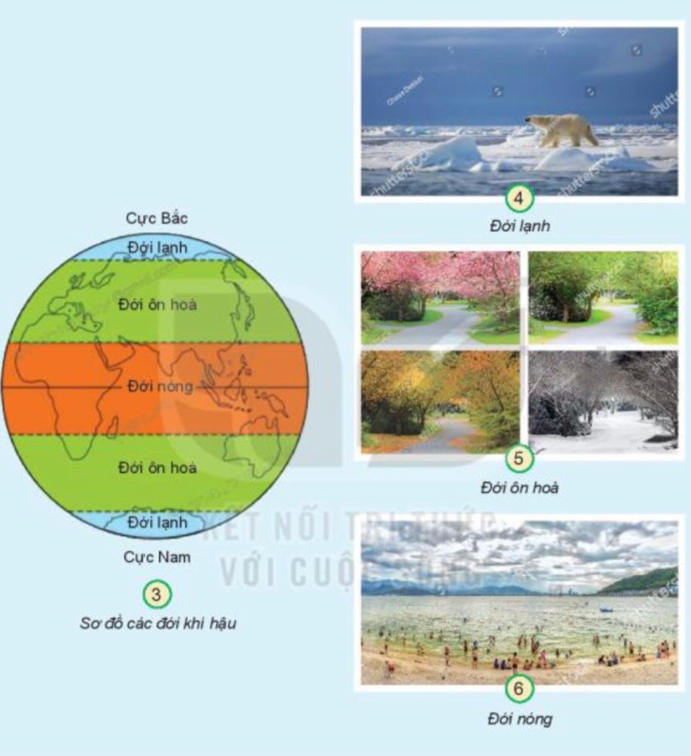 | + Từ trên xuống ở bán cầu Bắc là: đới lạnh - đới ôn hòa - đới nóng; ở bán cầu Nam là: đới nóng - đới ôn hòa - đới lạnh.
+ Quan sát hình 4, 5, 6 và nêu đặc điểm của từng đới khí hậu. Dựa vào đặc điểm đó HS giải thích tên gọi của từng đới khí hậu. | + Đới lạnh: khí hậu rất lạnh, có băng tuyết nên còn gọi là hàn đới; đới ôn hòa: khí hậu ôn hòa nên còn gọi là ôn đới; đới nóng: khí hậu nóng quanh năm nên còn gọi là nhiệt đới.
- GV mời một số HS trình bày kết quả. | - Một số HS trình bày kết quả.
- GV mời HS khác nhận xét, bổ sung. | - HS nhận xét.
- GV nhận xét chung, tuyên dương. | - Lắng nghe, rút kinh nghiệm.
- GV chốt nội dung HĐ3 và gọi HS nêu lại. | - 1 HS nêu lại nội dung HĐ3.
- Tích hợp BVMT: GV giúp HS nhận biết Trái Đất là môi trường sống chung của con người, động vật và thực vật; từ đó giáo dục HS ý thức yêu quý Trái Đất, giữ gìn môi trường và thích ứng với điều kiện khí hậu ở từng nơi. | - HS lắng nghe, liên hệ bản thân trong việc bảo vệ môi trường.
3. Thực hành:
- Mục tiêu:
+ Nêu được vị trí cực Bắc, cực Nam, đường Xích đạo, bán cầu Bắc, bán cầu Nam và vị trí của Việt Nam trên quả địa cầu.
- Cách tiến hành:
Hoạt động 4. Thực hành chỉ thành thạo vị trí cực Bắc, cực Nam, đường Xích đạo, bán cầu Bắc, bán cầu Nam và vị trí của Việt Nam trên quả địa cầu. (Làm việc nhóm 4)
- GV yêu cầu HS quan sát hình 2, nêu câu hỏi: Tìm và chỉ vị trí cực Bắc, cực Nam, đường Xích đạo, bán cầu Bắc, bán cầu Nam và vị trí của Việt Nam trên quả địa cầu. Nước ta thuộc đới khí hậu nào? Sau đó mời các nhóm tiến hành thảo luận và trình bày kết quả. | - Học sinh chia nhóm 4, đọc yêu cầu bài và tiến hành thảo luận.  - Đại diện các nhóm trình bày:  + Nước ta thuộc đới nóng.
- GV mời các nhóm khác nhận xét. | - Các nhóm nhận xét.
- GV nhận xét chung, tuyên dương. | - Lắng nghe, rút kinh nghiệm.
4. Vận dụng:
- Mục tiêu:
+ Củng cố những kiến thức đã học trong tiết học để học sinh khắc sâu nội dung.
+ Vận dụng kiến thức đã học vào thực tiễn.
+ Tạo không khí vui vẻ, hào hứng, lưu luyến sau khi học sinh học bài.
- Cách tiến hành:
- GV tổ chức trò chơi “Ai nhanh - Ai đúng”. | - HS lắng nghe luật chơi.
- GV chia lớp thành 3 nhóm có số lượng đều nhau. | - Học sinh ổn định theo nhóm.
- GV chia bảng thành 3 phần. | - HS quan sát.
- GV yêu cầu HS xếp thành 3 hàng. Khi GV hô “Bắt đầu”, các em trong nhóm sẽ lần lượt chạy lên bảng ghi 1 cụm từ phù hợp vào 1 trong các vị trí từ 1 đến 7.  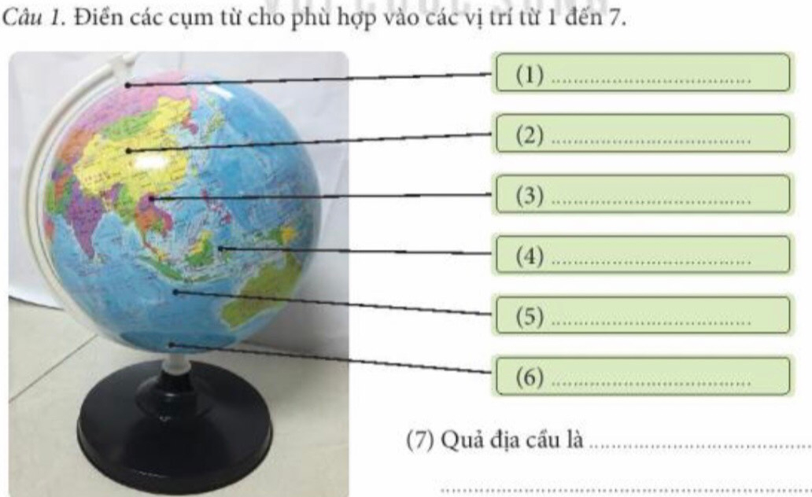 | - Học sinh tham gia chơi.
- Sau thời gian 5 phút GV hô “Kết thúc”, GV và HS kiểm tra nhóm nào ghi được nhiều đáp án đúng thì nhóm đó thắng cuộc. | - HS cùng kiểm tra kết quả trò chơi.
- GV đánh giá, nhận xét trò chơi. | - HS lắng nghe.
- Nhận xét sau tiết dạy, dặn dò về nhà. | - HS lắng nghe, thực hiện.
IV. ĐIỀU CHỈNH SAU BÀI DẠY:
.......................................................................................................................................
.......................................................................................................................................
.......................................................................................................................................

TỰ NHIÊN VÀ XÃ HỘI
CHỦ ĐỀ 6: TRÁI ĐẤT VÀ BẦU TRỜI.
Bài 27: TRÁI ĐẤT VÀ CÁC ĐỚI KHÍ HẬU (T2)
I. YÊU CẦU CẦN ĐẠT:
1. Năng lực đặc thù:
- Trình bày được một vài hoạt động tiêu biểu của con người ở từng đới khí hậu dựa vào tranh ảnh và (hoặc) video clip.
2. Năng lực chung:
- Năng lực tự chủ, tự học: Có biểu hiện chú ý học tập, tự giác tìm hiểu các hoạt động của con người ở từng đới khí hậu để hoàn thành tốt nội dung tiết học.
- Năng lực giải quyết vấn đề và sáng tạo: Có biểu hiện tích cực, sáng tạo trong các hoạt động học tập, trò chơi, vận dụng khi phân loại hoạt động của con người theo từng đới khí hậu.
- Năng lực giao tiếp và hợp tác: Có biểu hiện tích cực, sôi nổi, nhiệt tình trong hoạt động nhóm; có khả năng trình bày, chia sẻ hiểu biết về hoạt động tiêu biểu ở từng đới khí hậu.
3. Phẩm chất:
- Phẩm chất nhân ái: Có ý thức trân trọng cuộc sống, lao động của con người ở những vùng khí hậu khác nhau trên Trái Đất.
- Phẩm chất chăm chỉ: Có tinh thần chăm chỉ học tập, tích cực sưu tầm tranh ảnh và tìm hiểu về các đới khí hậu.
- Phẩm chất trách nhiệm: Giữ trật tự, biết lắng nghe, học tập nghiêm túc; có trách nhiệm với tập thể khi tham gia hoạt động nhóm.
4. Tích hợp:
- BVMT: Nhận biết mối liên hệ giữa khí hậu và hoạt động sống của con người; từ đó hình thành ý thức tôn trọng thiên nhiên, sử dụng tài nguyên phù hợp và bảo vệ môi trường ở từng vùng khí hậu.
II. ĐỒ DÙNG DẠY HỌC
- Kế hoạch bài dạy, bài giảng PowerPoint.
- SGK và các thiết bị, học liệu phục vụ cho tiết dạy.
III. HOẠT ĐỘNG DẠY HỌC
Hoạt động của giáo viên | Hoạt động của học sinh
1. Khởi động:
- Mục tiêu:
+ Tạo không khí vui vẻ, khấn khởi trước giờ học.
+ Kiểm tra kiến thức đã học của học sinh ở bài trước.
- Cách tiến hành:
- GV khởi động bài học thông qua trả lời câu hỏi: | - HS lắng nghe câu hỏi.
+ GV nêu câu hỏi: Hãy kể tên và đặc điểm cơ bản của các đới khí hậu trên Trái Đất? | + Trả lời: Đới lạnh: hàn đới; đới ôn hòa: ôn đới; đới nóng: nhiệt đới.
- GV nhận xét, tuyên dương. | - HS lắng nghe.
- GV dẫn dắt vào bài mới. | - HS lắng nghe.
2. Khám phá:
- Mục tiêu:
+ Nêu được một vài hoạt động tiêu biểu của người dân ở từng đới khí hậu.
- Cách tiến hành:
Hoạt động 1. Tìm hiểu về một vài hoạt động diễn ra ở từng đới khí hậu. (Làm việc nhóm)
- GV chia sẻ các bức tranh từ 7 đến 9 và nêu câu hỏi:  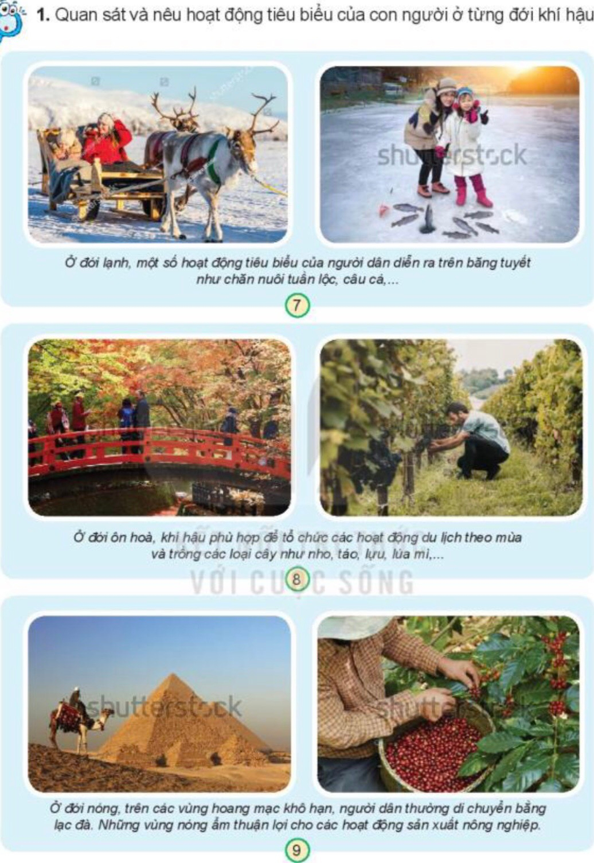 | - HS quan sát tranh và thảo luận nhóm.
+ Các hoạt động gì đang diễn ra trong từng hình? | + Hình 7: Các hoạt động của người dân ở đới lạnh; Hình 8: Các hoạt động của người dân ở đới ôn hòa; Hình 9: Các hoạt động của người dân ở đới nóng.
+ Theo em các hoạt động đó diễn ra ở đới khí hậu nào? Vì sao em biết? | + Các hoạt động diễn ra ở các đới khí hậu khác nhau vì trang phục, cảnh vật và cách sinh hoạt của con người trong mỗi hình khác nhau.
Sau đó mời học sinh quan sát, làm việc nhóm 4 và mời đại diện một số nhóm trình bày kết quả. | - Học sinh làm việc nhóm 4 và chuẩn bị trình bày.
- GV mời đại diện một số nhóm trình bày kết quả. | - Một số học sinh trình bày.
- GV mời các HS khác nhận xét, bổ sung. | - HS nhận xét ý kiến của nhóm bạn.
- GV nhận xét chung, tuyên dương. | - Lắng nghe, rút kinh nghiệm.
- GV chốt HĐ1 và mời HS đọc lại. | - Học sinh lắng nghe.
Hoạt động 2. Tìm hiểu về một vài hoạt động tiêu biểu của người dân ở từng đới khí hậu. (Làm việc cặp đôi)
- GV yêu cầu HS dựa vào những hiểu biết của bản thân và các bức ảnh đã sưu tầm được. HS kể thêm các hoạt động tiêu biểu khác ở từng đới khí hậu. Sau đó mời học sinh làm việc cặp đôi và mời đại diện một số nhóm trình bày kết quả. | - Học sinh đọc yêu cầu và tiến hành trao đổi cặp đôi.
- GV mời đại diện một số nhóm trình bày kết quả. | - Đại diện các nhóm trình bày:  + Đới lạnh: mặc áo rất ấm, đi xe trượt tuyết, câu cá trên băng.  + Đới ôn hòa: trồng lúa mì, chăn nuôi bò sữa, đi dạo trong công viên.  + Đới nóng: trồng lúa, trồng dừa, đánh bắt cá, mặc quần áo thoáng mát.
- GV mời các HS khác nhận xét, bổ sung. | - Đại diện các nhóm nhận xét.
- GV nhận xét chung, tuyên dương. | - Lắng nghe, rút kinh nghiệm.
- GV chốt HĐ2 và mời HS đọc lại. | - HS lắng nghe.
- Tích hợp BVMT: GV giáo dục HS hiểu rằng khí hậu ảnh hưởng đến đời sống con người; vì vậy cần biết thích nghi với tự nhiên, tiết kiệm tài nguyên và bảo vệ môi trường ở nơi mình sống. | - HS lắng nghe, liên hệ thực tế.
3. Thực hành:
- Mục tiêu:
+ Tô màu, viết đúng tên các đới khí hậu vào sơ đồ trống.
+ Tự tin, mạnh dạn trình bày trước lớp.
- Cách tiến hành:
Hoạt động 3. Thực hành tô màu, viết đúng tên các đới khí hậu. (Làm việc nhóm)
- GV cho HS quan sát hình, GV nêu câu hỏi: Tô màu, viết đúng tên các đới khí hậu vào sơ đồ trống trên giấy.  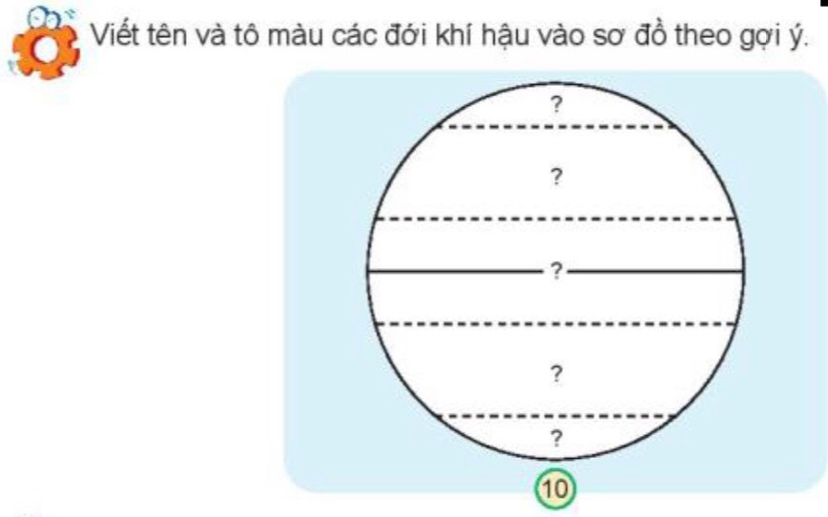 | - Học sinh chia nhóm 4, đọc yêu cầu bài và thực hiện.
- HS làm việc nhóm. | - HS cùng nhau tô màu và viết tên các đới khí hậu vào sơ đồ.
- GV mời đại diện một số nhóm trình bày kết quả trước lớp. | - Đại diện một số nhóm trình bày trên bảng:  + Từ trên xuống là: đới lạnh, đới ôn hòa, đới nóng, đới ôn hòa, đới lạnh.
- GV mời các HS khác nhận xét, bổ sung. | - Đại diện các nhóm nhận xét.
- GV nhận xét chung, tuyên dương. | - Lắng nghe, rút kinh nghiệm.
- GV chốt HĐ3 và mời HS đọc lại. | - HS đọc lại nội dung.
4. Vận dụng:
- Mục tiêu:
+ Củng cố những kiến thức đã học trong tiết học để học sinh khắc sâu nội dung.
+ Vận dụng kiến thức đã học vào thực tiễn.
+ Tạo không khí vui vẻ, hào hứng, lưu luyến sau khi học sinh học bài.
- Cách tiến hành:
- GV cho HS mang tranh ảnh đã sưu tầm được kết hợp thêm các hình từ 11 - 16 để xếp vào sơ đồ. | - Học sinh cùng nhau trưng bày sản phẩm của nhóm mình.
- Nhận xét bài học. | - Các học sinh khác nhận xét.
- Dặn dò về nhà. | - Lắng nghe, rút kinh nghiệm.
IV. ĐIỀU CHỈNH SAU BÀI DẠY:
.......................................................................................................................................
.......................................................................................................................................
.......................................................................................................................................

